附件2
2025-2026学年多媒体教室卫生大扫除分配表

制表部门：教务处 时间2025年8月31日
系部 | 多媒体教室
设计系 | 1号教学楼-101 | 1号教学楼-102 | 1号教学楼-103 | 1号教学楼-104
设计系 | 2号教学楼-101 | 2号教学楼-102 | 3号教学楼-101 | 3号教学楼-102
设计系 | 3号教学楼-103
信息系 | 1号教学楼-201 | 1号教学楼-202 | 1号教学楼-203 | 1号教学楼-201
信息系 | 2号教学楼-201 | 2号教学楼-202 | 2号教学楼-203 | 学术报告厅
管理系 | 1号教学楼-301 | 1号教学楼-302 | 1号教学楼-303 | 1号教学楼-304
管理系 | 2号教学楼-301 | 2号教学楼-302 | 2号教学楼-303 | 大阶梯教室
教育系 | 1号教学楼-401 | 1号教学楼-402 | 1号教学楼-403 | 1号教学楼-404
教育系 | 1号教学楼-502 | 1号教学楼-503 | 2号教学楼-401 | 2号教学楼-402
教育系 | 2号教学楼-403
食品系 | 3号教学楼-201 | 3号教学楼-202 | 3号教学楼-203 | 3号教学楼-301
食品系 | 3号教学楼-302 | 3号教学楼-303

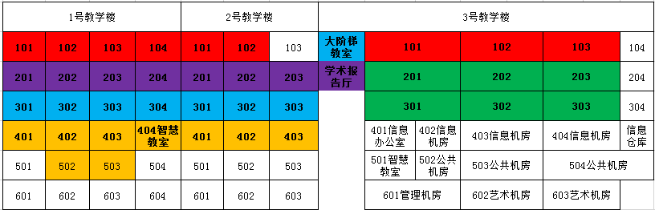

备注：1.大扫除工具各系部自己准备；
2.多媒体教室开门密码请联系范江泉老师，电话13960604639。
教室卫生大扫除要求

1.地面拖干净，保证地面整洁、无纸屑、粉笔、污迹等，无垃圾死角；
2.教室桌椅摆放整齐，椅子推到桌子下面，桌子前后排成一条线，左右也要排成一条线，桌内干净无垃圾，无灰尘；
3.黑板擦干净，无粉笔灰的痕迹，板槽内无粉笔灰沫，保持干净；
4.讲台摆放整齐并保持干净，黑板擦及粉笔摆放整齐。
5.教室门、窗擦干净，不能乱贴乱画；
6.垃圾桶内的垃圾要及时清理，以免污染教室环境；
7.离开教室关闭日光灯、风扇、空调、教学设备及门窗等。

